**Oude Kerk Vichte**

**23 – 31 maart 2019**

**Expo Arte4**

**7 kunstenaars uit Bredene**

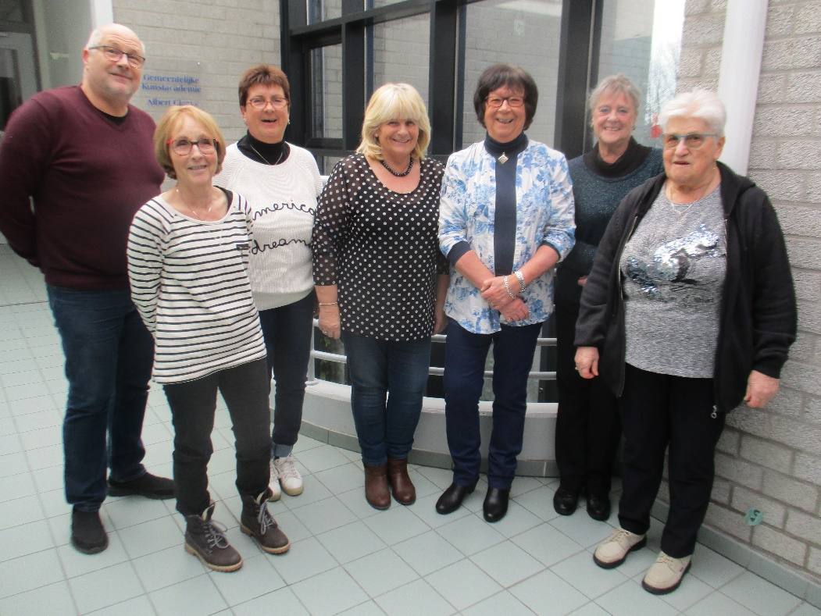

**Open elke dag 14.00 – 18.00 uur**

**Schilderijen ( acryl op doek , aquarel )**

**Kerkdreef 8 , 8570 Vichte - Anzegem**